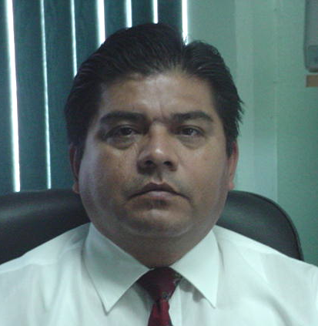

Dr. Fernando Hernández Contreras fernando@uat.edu.mx
Profesor Investigador
Universidad Autónoma de Tamaulipas
Facultad de Comercio Administración y Ciencias Sociales
Av. Cesar López de Lara 4692 CP 88275 tel. (867) 7 19 42 50

Nació en Nuevo Laredo el 30 de mayo de 1958, Tamaulipas, México, egresó de la Facultad de Comercio, Administración y Ciencias Sociales, de la Universidad Autónoma de Tamaulipas en 1984 como Contador Público, cursó su maestría en Comercio Exterior en la misma institución en 1996 y su Doctorado en Administración Estratégica Internacional en el 2004, es consejero de empresas, también se desempeña como consultor de varias organizaciones. Ha impartido cursos y conferencias a partir de 1 de agosto de 1994, actualmente adscrito a la Universidad Autónoma de Tamaulipas FCAYCS como profesor investigador, realiza la gestión de Coordinador del Centro de Negocios Internacionales y líder del Cuerpo Académico “Negocios Internacionales”. Es Autor de los libros Propuesta de un modelo integral de competitividad económica para las empresas del municipio de Nuevo Laredo (Mexico)“El Reto de Negociar con Éxito (México)”, “El Reto del Desarrollo de Nuevo Laredo (México)”, “Análisis comparativo de los modelos exportadores de México y China (México), China y México: El crecimiento de China y su impacto en México, Negocios Internacionales: Modelo Integral para impulsar a las empresas locales en el proceso de internacionalización. Coautor de “Estudio Socioeconómico de Nuevo Laredo 2003 (México), Estudio Socioeconómico de Nuevo Laredo 2004 (México), Control Interno y Contable del Agente Aduanal (México), Modelo Isaac de evaluación Corporativa Integral (México), Escenarios Económicos al 2010 (México), México implementation of the CBD and the Cartagena protocol in the GMO era (Alemania). Ha publicado Artículos diversos en revistas como Innovaciones de Negocios de la Universidad Autónoma de Nuevo León, Propuesta de un modelo integral de competitividad económica para las empresas del municipio de Nuevo Laredo, EUMED (Universidad de Málaga España: Propuesta de un modelo integral de competitividad económica para las empresas del municipio de Nuevo Laredo, El éxito de la economía china y las nubes negras al 2010, Las relaciones comerciales de México y China en la historia, Propuesta de un modelo integral de competitividad económica para el municipio de Nuevo Laredo, Agenda olvidada: la protección de la diversidad biológica en la frontera México Estados Unidos, Las nubes negras del vuelo del gran dragón en su visión hacia el 2050, Los nubarrones del vuelo del gran dragón en su visión hacia el 2050, El impacto de la recesión mundial en el escenario futuro de la economía de México, publicado en el CAEI Centro Argentino de Estudios Internacionales (Argentina) Propuesta de un modelo integral de competitividad económica para las empresas del municipio de Nuevo Laredo. Ha participado como ponente en diversos congresos a nivel nacional e internacional, ha sido asesor de diversas tesis de licenciatura y doctoral del 2004 a la fecha. Estancias Académicas: Catedrático investigador primer invitado a visitar China en Noviembre de 2005, por el Dr. Jiao Zhenheng del Instituto de América Latina de la Academia de Ciencias Sociales de China y en Agosto 2010 por el Dr. José Luis Peña Alonso en Burgos España. En Argentina en Octubre de 2010 invitado por el Lic. Gustavo Cardozo del Centro Argentino de Estudios Internacionales. Durante su carrera ha recibido los siguientes reconocimientos, Tesis para la obtención de grado de Doctoral No. 1, otorgados por la Universidad Autónoma de Tamaulipas publicándola por su modelo económico la Universidad de Málaga España en Enero de 2006. Es miembro del Instituto Mexicano de Contadores Públicos. Profesor Perfil PROMEP obtuvo la Certificación Académica ANFECA, miembro de la Red de Mexicana de Organismos Genéticamente Modificados de México. Premio a la investigación de Excelencia 2005, 2007, 2008 y 2010. Es miembro del Sistema Nacional de Investigadores de México Nivel 1.

Nuevo Laredo, Tamaulipas Noviembre 2013.

